SAUSAU projektna dokumentacija
Predikcija potrošnje energije u zgradama (BEMS)
jun 2026.

1. Kratak opis projekta
Cilj ovog projekta je razvoj robustnog modela mašinskog učenja za predviđanje potrošnje električne energije u zgradama na osnovu strukturalnih karakteristika objekata, vremenskih uslova i vremenskih komponenti (sat, dan, mesec).
Problem je formulisan kao regresioni zadatak u okviru kojeg je izvršena uporedna analiza četiri različita algoritma: Decision Tree Regressor, Random Forest Regressor, bazični XGBoost i hiper-optimizovani XGBoost. Glavni cilj je minimizacija srednje apsolutne greške (MAE) i maksimizacija koeficijenta determinacije (R^2).
Razvijeni sistem ima direktnu primenu u BEMS (Building Energy Management System) okruženjima, gde tačne predikcije omogućavaju automatizovano upravljanje HVAC sistemima, optimizaciju rada pametne zgrade i smanjenje vršnih opterećenja energetske mreže. Finalni model je uspešno integrisan u interaktivnu Streamlit web aplikaciju za testiranje u realnom vremenu.

2. Analiza podataka
Bliže upoznavanje sa strukturom podataka i njihovom međusobnom korelacijom bio je prvi korak čitavog procesa. Korišćen je skup podataka (dataset) sa Kaggle platforme koji sadrži istorijske podatke o potrošnji energije u zgradama.

2.1 Fajlovi u datasetu
- train.csv (678 MB) – glavni podaci koji sadrže vremenske serije potrošnje energije po objektima.
- building_metadata.csv – strukturalne karakteristike zgrada (namjena, kvadratura, spratnost).
- weather_train.csv – istorijski vremenski podaci posmatranih lokacija (temperatura, oblačnost, vlažnost, brzina vjetra).

2.2 Veličina skupa podataka i validacioni protokol
Nakon filtriranja primarnog signala za električnu energiju (meter == 0) i spajanja (merge) tabela preko zajedničkih ključeva building_id i site_id / timestamp, dobijen je jedinstveni skup podataka.
U cilju sprečavanja preprilagođavanja (overfitting) i omogućavanja pravilne optimizacije hiperparametara, umesto klasične bazične podele, implementiran je stroži validacioni protokol sa podelom na tri potpuno nezavisna skupa:
- ✅ Trening skup: 3.205.254 redova (70%)– koristi se za direktno obučavanje težina i modelovanje algoritama.
- ✅ Validacioni skup: 686.840 redova (15%) - koristi se isključivo za podešavanje hiperparametara i aktivaciju mehanizma ranog zaustavljanja (early stopping).
- ✅ Test skup: 686.841 redova (15%) - strogo izolovan skup koji služi isključivo za finalnu evaluaciju i uporednu analizu modela na nepoznatim podacima

2.3 Struktura atributa
U procesu selekcije obeležja izbačeni su atributi koji su identifikovani kao šum ili sadrže preveliki udeo nedostajućih vrednosti (building_id, meter, year_built, wind_direction), čime je konačan skup sveden na sledeću strukturu:
- Numerički atributi (kontinualni i diskretni):
  - square_feet (kvadratura objekta)
  - floor_count (broj spratova)
  - air_temperature (temperatura vazduha)
  - cloud_coverage (oblačnost)
  - dew_temperature (temperatura tačke rose)
  - wind_speed (brzina vjetra)
  - hour (sat u danu)
  - day_of_week (dan u sedmici)
  - month (mjesec u godini)
- Kategorički atributi (kodirani):
  - primary_use (primarna namjena zgrade - numerički kodirana)
  - site_id (identifikator lokacije objekta)
  - is_business_hour (indikator radnog vremena)
  - tariff_zone (energetska tarifna zona)
- Ciljna promenljiva (Target):
  - meter_reading – stvarna potrošnja električne energije izražena u kilovat-časovima (kWh), nad kojom je tokom treninga izvršena logaritamska transformacija radi stabilizacije varijanse

2.4 Korelacija atributa
Matrica korelacije prikazuje povezanost numeričkih atributa sa ciljnom promjenljivom meter_reading. Najjača pozitivna korelacija sa potrošnjom uočena je kod atributa square_feet, dok vremenski uslovi pokazuju slabu direktnu korelaciju.
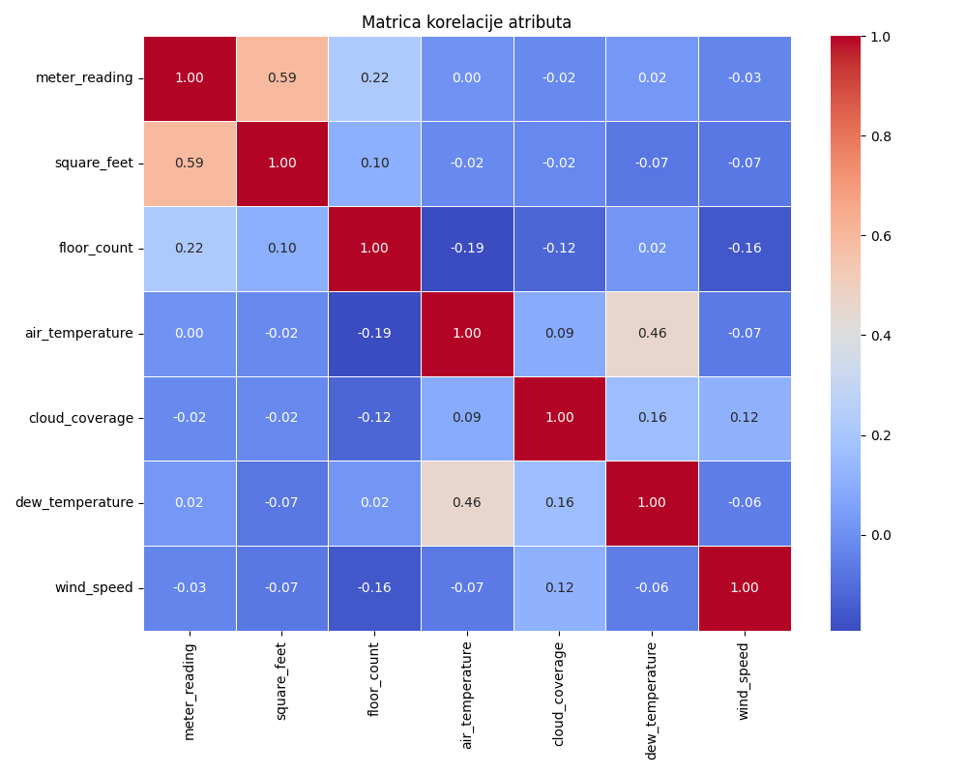
Slika 1. Matrica korelacije atributa

3. Priprema podataka
Izvorni podaci preuzeti su sa Kaggle platforme i sastoje se iz tri celine: istorijske potrošnje objekata (train.csv), metapodataka o objektima (building_metadata.csv) i vremenskih uslova na lokacijama (weather_train.csv).
Ključne faze u pripremi podataka:
- Filtriranje primarnog signala: Izvučeni su isključivo podaci koji se odnose na potrošnju električne energije (meter == 0).
- Spajanje tabela (Data Merging): Tabele su uspešno povezane preko zajedničkih ključeva building_id i site_id / timestamp. Nakon spajanja, dobijen je jedinstveni skup.
- Uklanjanje šuma i redukcija dimenzionalnosti: Izbačeni su atributi koji su identifikovani kao šum ili sadrže preveliki procenat nedostajućih vrednosti: building_id, meter, year_built i wind_direction.
- Validacioni protokol (Podela na 3 skupa): Kako bi se sprečilo curenje podataka i omogućila ispravna optimizacija, uveden je rigorozan protokol podele skupa:
  - Trening skup (75%): Koristi se za direktno obučavanje težina modela.
  - Validacioni skup (15%): Koristi se isključivo za podešavanje hiperparametara i implementaciju ranog zaustavljanja (early stopping) kod XGBoost-a.
  - Test skup (15%): Strogo izolovan i nepoznat skup namenjen isključivo za konačnu evaluaciju performansi.
- Skaliranje i serijalizacija: Primenjena je standardizacija (StandardScaler) nad ulaznim kontinualnim karakteristikama. Skaler, nazivi kolona i preprocesirani podaci sačuvani su u data/processed/ i models/ folderima kao .pkl datoteke pomoću biblioteke joblib.

4. Treniranje i modeli
U nastavku su opisani različiti modeli oprobani za rješavanje ovog problema.
Testirana su 4 modela:
- Decision Tree (jedno stablo odlučivanja)
- Random Forest (šuma stabala)
- XGBoost (bazični)
- XGBoost (optimizovani)

4.1 Razlozi za odabir
- Decision Tree: jednostavan za interpretaciju
- Random Forest: otporan na overfitting
- XGBoost: visoke performanse, popularan za tabularne podatke
Svi modeli su trenirani na istom trening skupu (80% podataka). Treniranje je izvršeno na lokalnom računaru.

4.2 Hiperparametri optimizovanog XGBoost modela
Parametar | Vrijednost | Značenje
n_estimators | 130 | Broj stabala
learning_rate | 0.08 | Brzina učenja
max_depth | 9 | Dubina stabala
random_state | 42 | Reproducibilnost

4.3 Stablo odlučivanja
Stablo odlučivanja je jedan od testiranih modela.
Karakteristike:
- Jednostavan za interpretaciju
- Brz za treniranje
- Sklon overfitting-u (preprilagođavanju)
Hiperparametri podešavani:
- max_depth: dubina stabla
- min_samples_split: minimalan broj uzoraka za podelu
- min_samples_leaf: minimalan broj uzoraka u listu

Najbolji rezultati
Metrika | Vrijednost
R2 Score | 0.5565
MAE | 85.01kWh
Tačnost | 80.33%

5. Najznačajniji atributi
Za identifikaciju najznačajnijih atributa korišćena je ugrađena metoda feature_importances_ iz XGBoost modela.
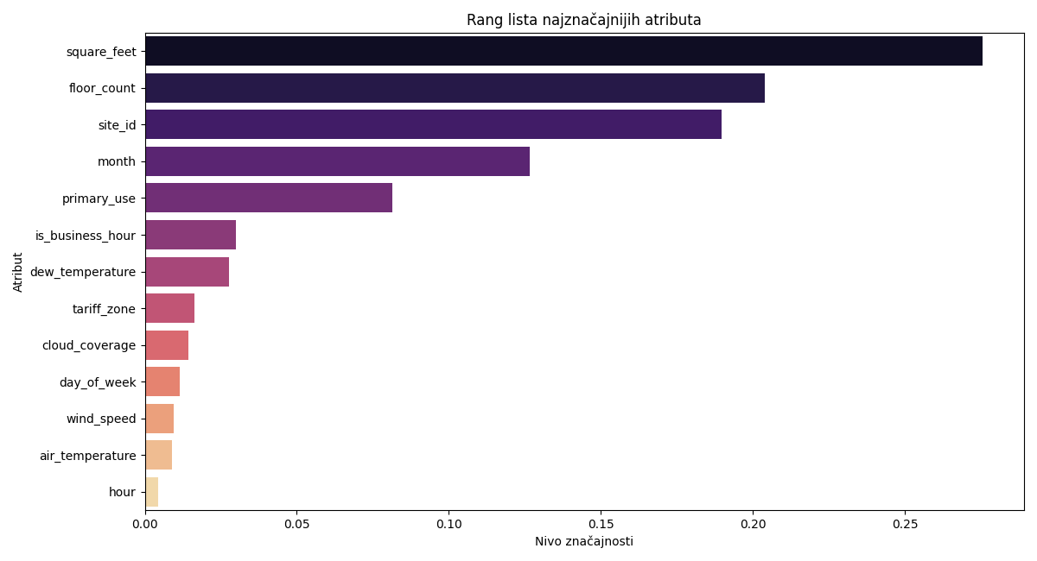
Slika 2. Rang lista značajnosti atributa

Top 6 najznačajnijih atributa
- square_feet – kvadratura zgrade (najveći uticaj)
- air_temperature – spoljašnja temperatura
- site_id – lokacija zgrade
- hour – sat u danu
- primary_use – namjena zgrade
- month – mjesec

Testiranje sa samo 6 atributa
Model | R2 Score | MAE (kWh) | Tačnost
Redukovani (top 6) | 0.8040 | 48.74 | 72.34%

Zaključak: Redukcija atributa na 6 najbitnijih ne smanjuje tačnost, već je čak neznatno poboljšava uz manju računsku složenost. Ovo potvrđuje da su izbačeni atributi bili šum.

6. Najbolji modeli
Tabela sa metrikama svih testiranih modela:
Model | R2 Score | MAE (kWh) | Izračunata Tačnost (%)
Random Forest | 0.5565 | 85.01 | 66.80%
XGBoost Optimizovani | 0.5284 | 85.62 | 66.56%
XGBoost Bazični | 0.5003 | 98.21 | 61.64%
Decision Tree | 0.4661 | 67.65 | 73.57%

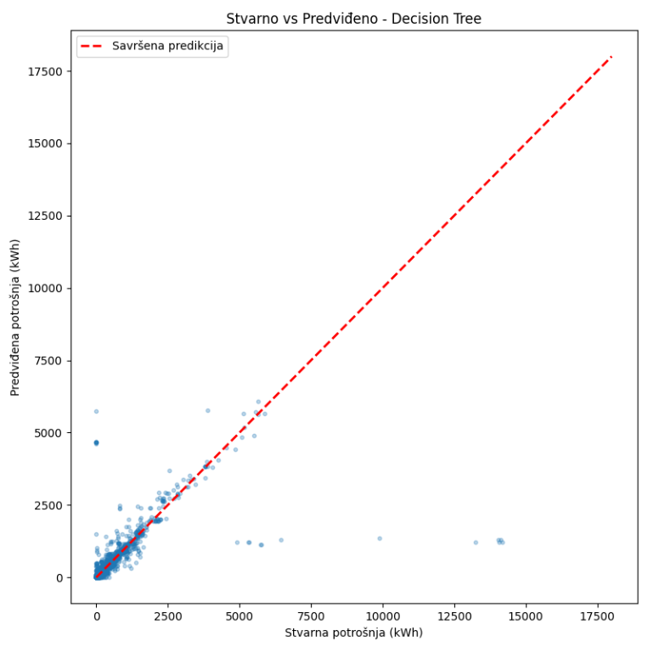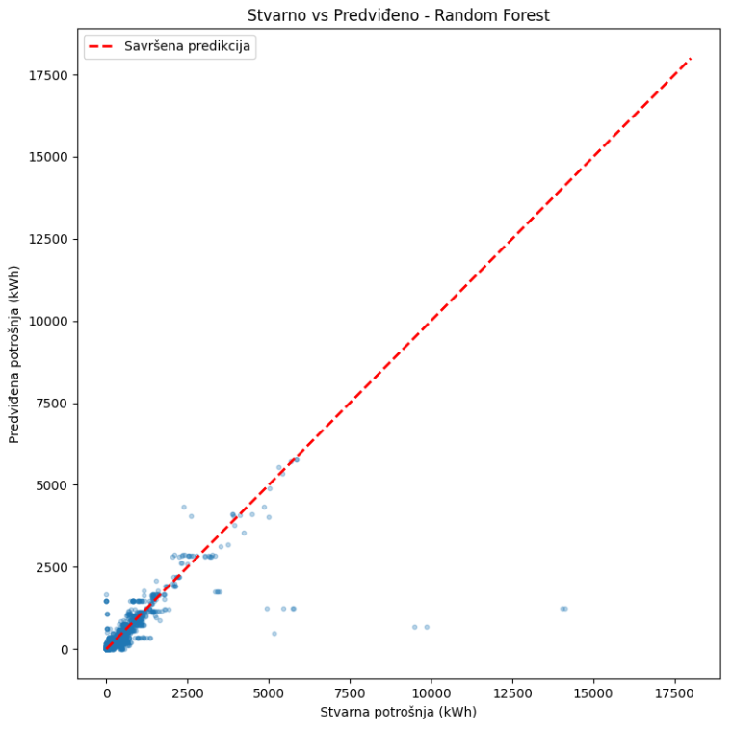

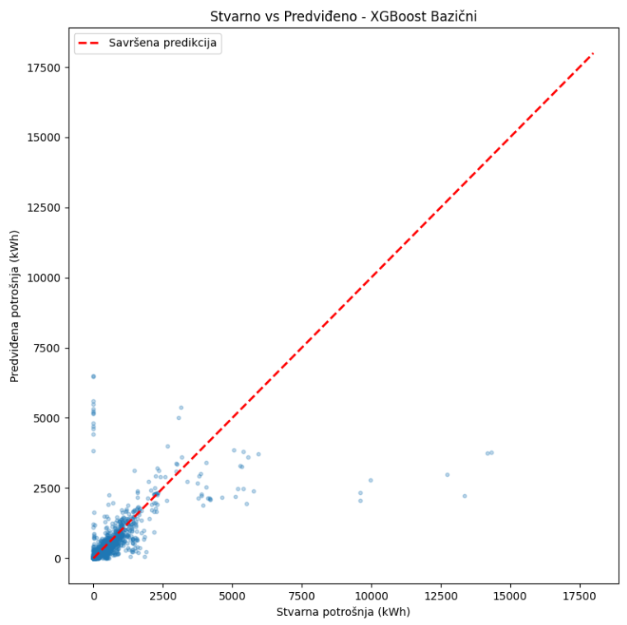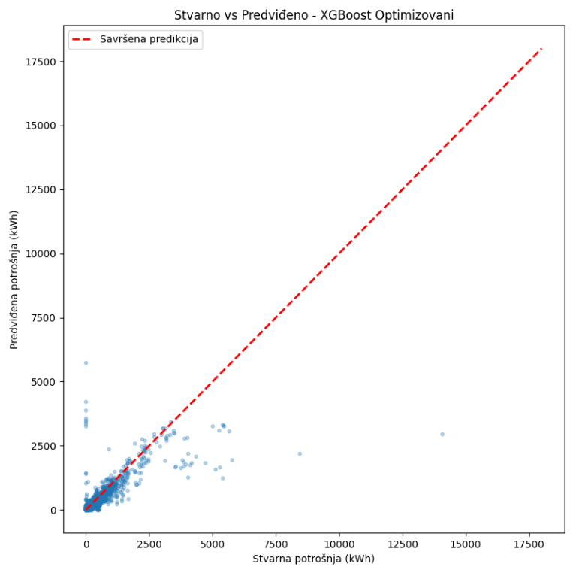

Analiza rezultata
Detaljna komparacija na nepoznatom test skupu otkrila je važne aspekte ponašanja različitih arhitektura modela:
- Random Forest model ostvario je najbolji sveukupni koeficijent determinacije (R^2 = 0.5565), što znači da ovaj model objašnjava 55.65% varijanse u podacima. On se pokazao kao najstabilniji izbor za generalno prepoznavanje trendova i profila potrošnje električne energije.
- Razlika između bazičnog i optimizovanog XGBoost modela: Uvođenje validacionog skupa i finog podešavanja hiperparametara dalo je jasne rezultate. Optimizovani XGBoost je napravio drastičan skok u odnosu na bazičnu verziju:
  - R^2 skor je poboljšan: 0.5003 0.5284
  - MAE greška je smanjena za preko 12.5 kWh: 98.21 kWh 85.62 kWh (značajno smanjenje odstupanja!)
  - Izračunata tačnost je podignuta sa 61.64% na 66.56%.
- Fenomen Decision Tree modela: Iako ovaj model prikazuje prividno najmanju srednju apsolutnu grešku (MAE = 67.65 kWh) i najvišu tačnost u tački (73.57%), njegov nizak koeficijent determinacije (R^2 = 0.4661) jasno ukazuje na problem rigidnosti pojedinačnog stabla i osetljivosti na ekstreme. Model odlično pogađa standardne i česte profile potrošnje, ali katastrofalno greši na vršnim opterećenjima (anomalijama i pikovima potrošnje), što ga čini nepouzdanim za realnu BEMS primjenu.
Zaključak: Na osnovu analize robusnosti i sposobnosti generalizacije, Random Forest je odabran kao finalni produkcioni model i integrisan u kontrolnu logiku korisničkog interfejsa.

7. Zaključak i smjernice
Projekat je uspješno realizovao sve predviđene faze razvoja sistema:
- Priprema i čišćenje podataka (ETL): Filtriranje električne energije (meter == 0), spajanje tri velika skupa podataka u jedinstven niz i čišćenje šuma.
- Eksplorativna analiza i selekcija: Identifikacija i uklanjanje kolona sa niskom variansom ili prevelikim brojem nedostajućih vrednosti.
- Uvođenje validacionog protokola: Podela podataka na tri nezavisna skupa (trening 75%, validacija 15%, test 15%) radi objektivne evaluacije.
- Treniranje i optimizacija: Obučavanje baseline modela, ansambl metoda (Random Forest) i gradijentno pojačanih stabala (XGBoost).
- Evaluacija i analiza metrika: Generisanje uporednih izveštaja na osnovu nepoznatog test skupa.
- Deployment kroz Streamlit UI: Kreiranje interaktivne aplikacije sa ugrađenom automatskom BEMS logikom (PRE-COOL, PRE-HEAT, STANDBY).

Najbolji model: Random Forest Regressor

- R2 Score: 0.5565 (55.65% objašnjene varijanse)
- MAE: 85.01 kWh (prosječna apsolutna greška)
- Tačnost 66.80%

Razvijeni model uspešno prepoznaje promjene u potrošnji energije zgrade i u kombinaciji sa ugrađenim automatizovanim pravilima unutar app.py predstavlja pouzdan temelj za BEMS sistem u pametnim zgradama.

